FUNZIONI CONTINUE E PUNTI DI DISCONTINUITA’

Stabilire se le seguenti funzioni sono continue e classificare gli eventuali punti di discontinuità:
a) f(x) = b) f(x) =
Svolgimento :
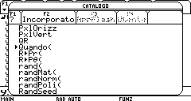
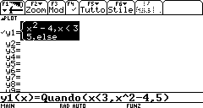
Utilizzando il comando ‘quando ‘, reperibile col tasto ‘catalog’, si inserisce la prima funzione data:

Il grafico che si ottiene indica che la funzione data è continua :
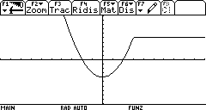
La seconda funzione viene inserita applicando per due volte il comando ‘quando’, secondo la seguente sintassi :
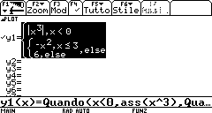
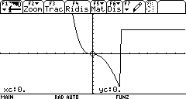
quando(x<0, ass(x³), quando(x<=3,-x²,6))

Eventuali ingrandimenti e l’utilizzo del cursore lampeggiante (attivabile col tasto F3), che mette in evidenza il salto della funzione, permettono di concludere che la funzione non è continua e in x = 3 presenta un punto di discontinuità di I specie.

